沃腾玛尔丢包测试报告

沃腾玛尔内网组网
内网组网如图1.1所示。6套主设备连接汇聚交换机。Vlan104，105，106分别和ap的三个ssid绑定隔离。Vlanif均配置与核心交换机上。汇聚和核心交换机的配置如附件1.1 附件1.2所示。
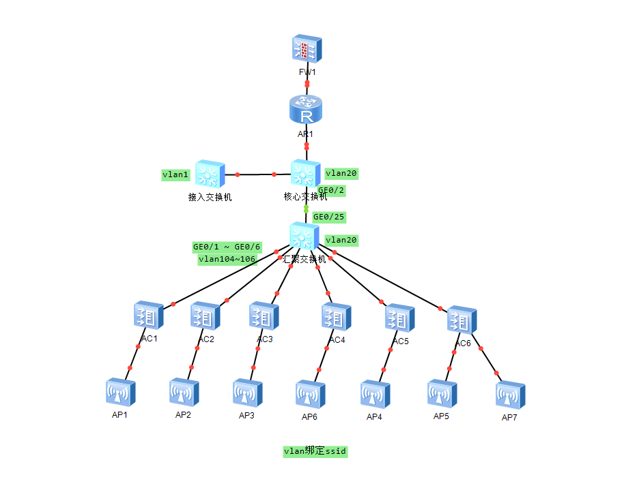
图1.1 内网拓扑 AC为FTTR主设备，AP为FTTR吸顶面板设备
附件1.1 核心交换机配置 附件1.2 汇聚交换机配置

之前测试
- 2.5G和5G丢包测试
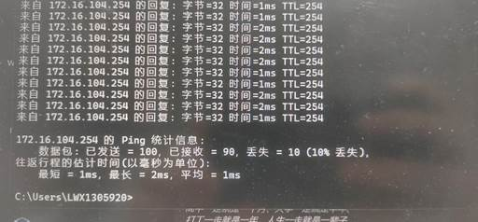
有时丢包严重，严重时发生10%丢包，不严重时几乎不丢包。
- 汇聚交换机Dis Logbuffer发现有MAC地址翻摆
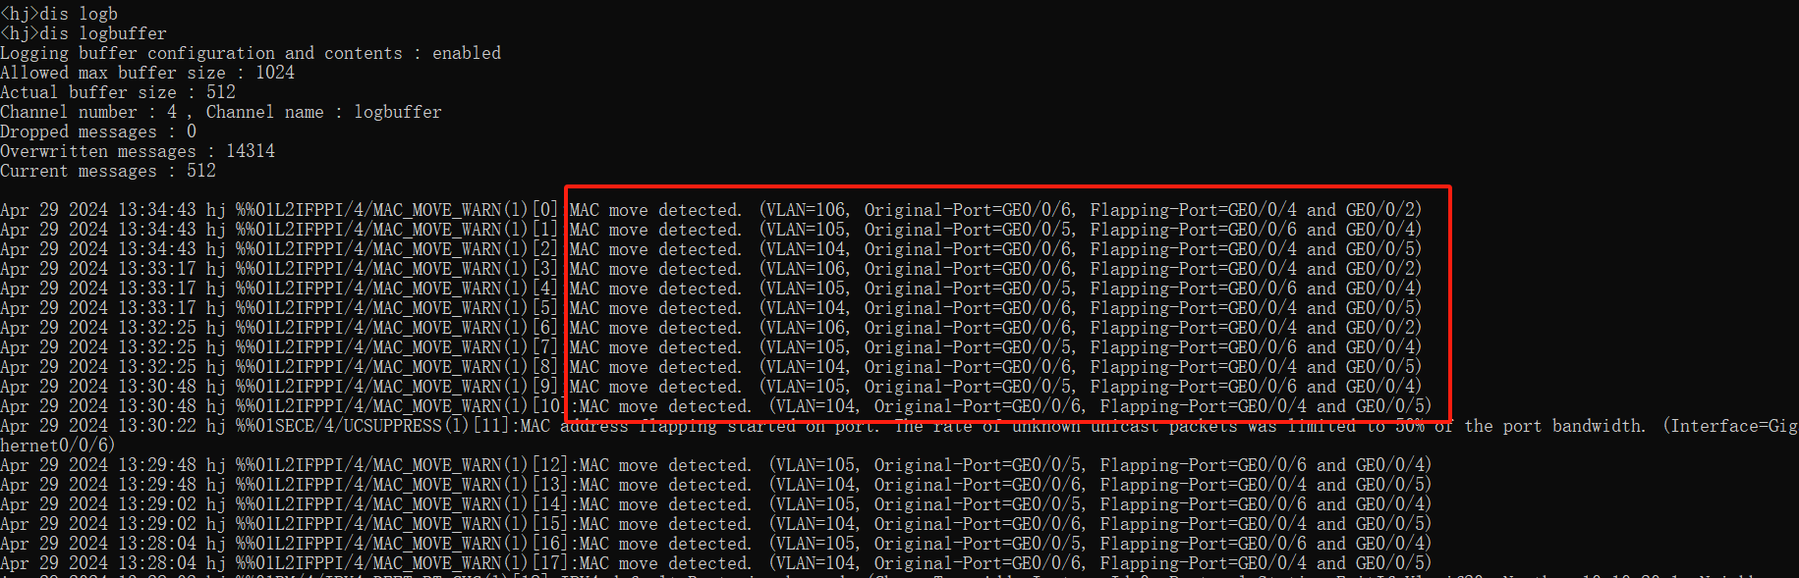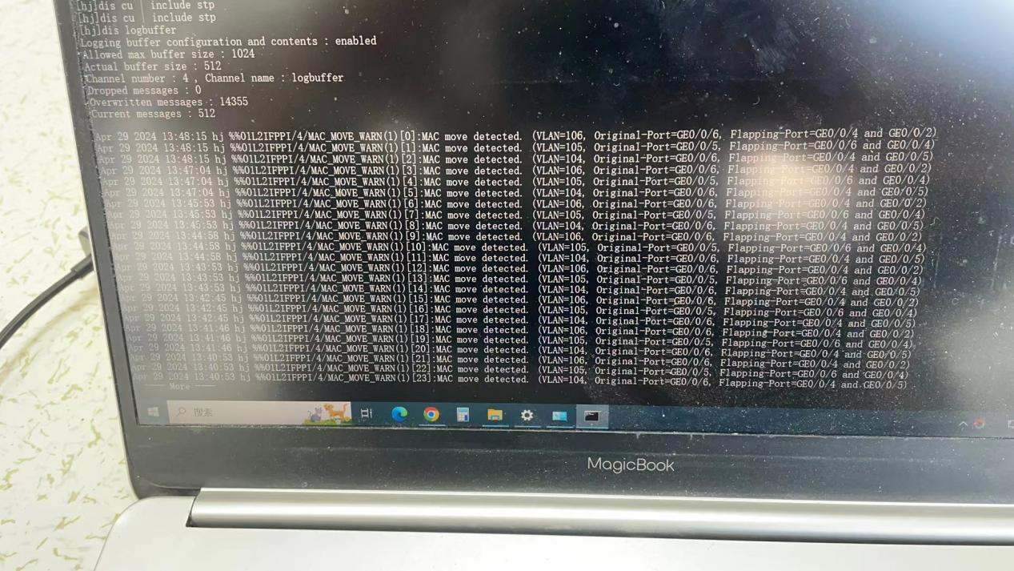
主要集中在5口6口和25口之间。
- 汇聚交换机上，1口到6口开启MSTP边缘端口。
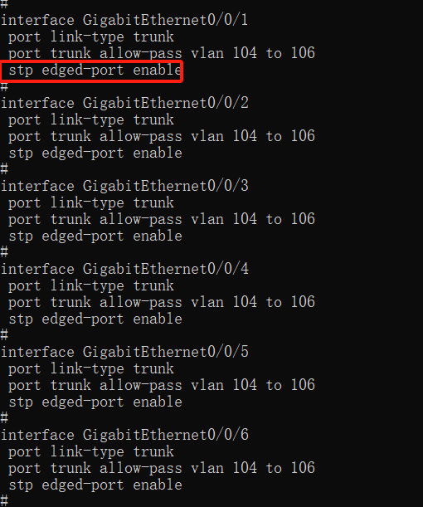
- 翻摆的mac地址
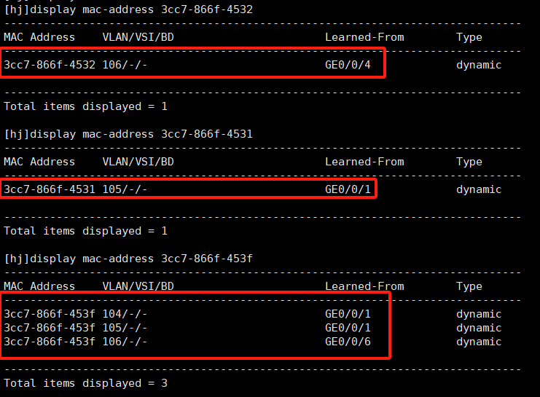
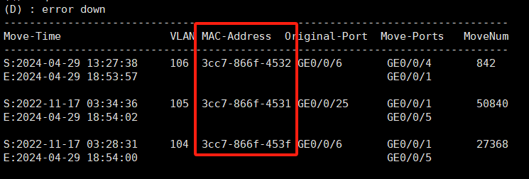
- 每个端口连接的mac地址
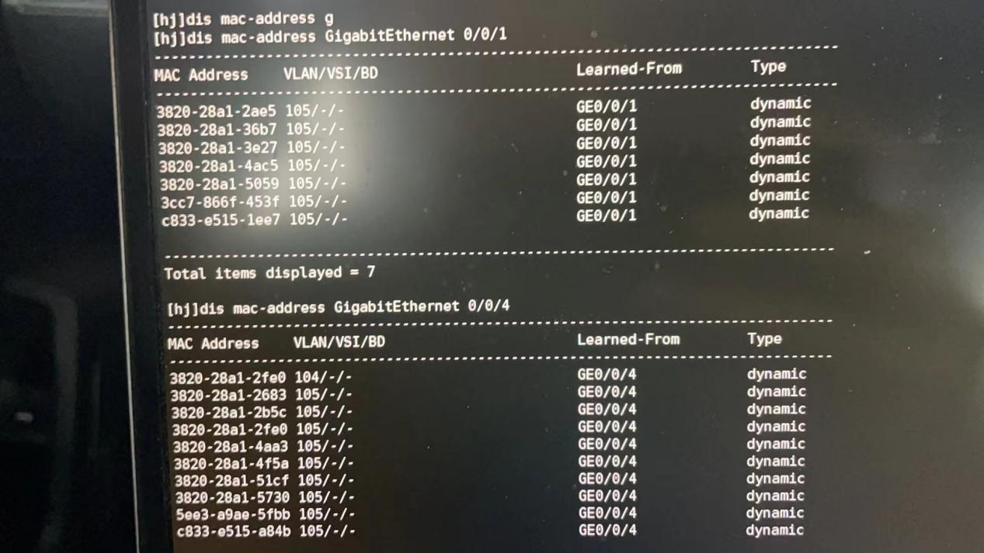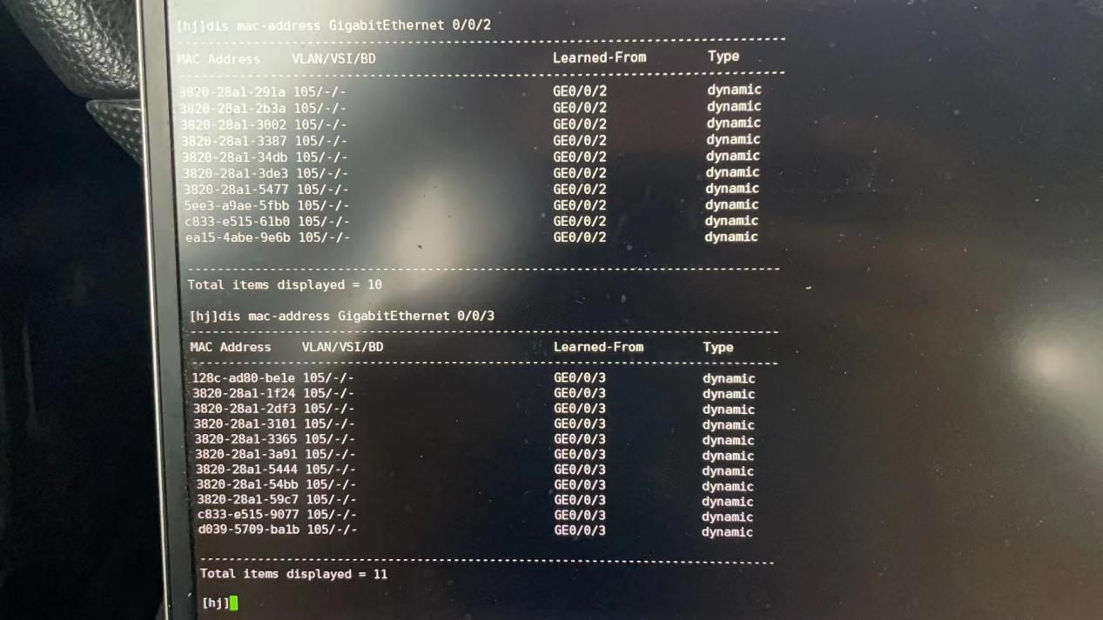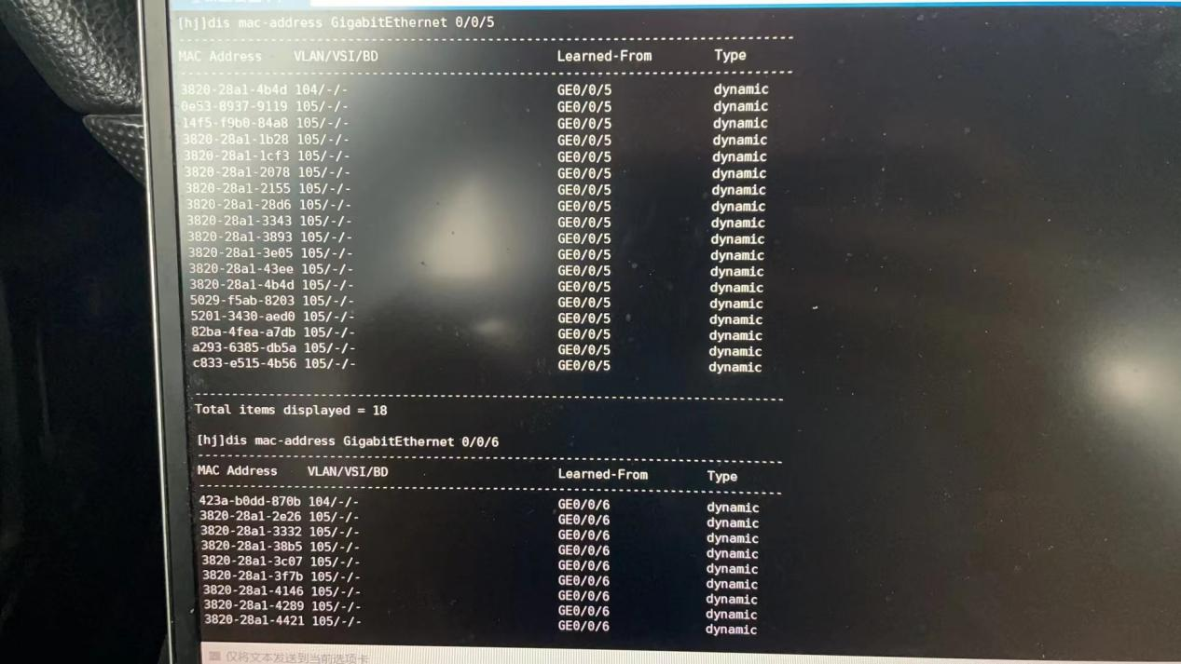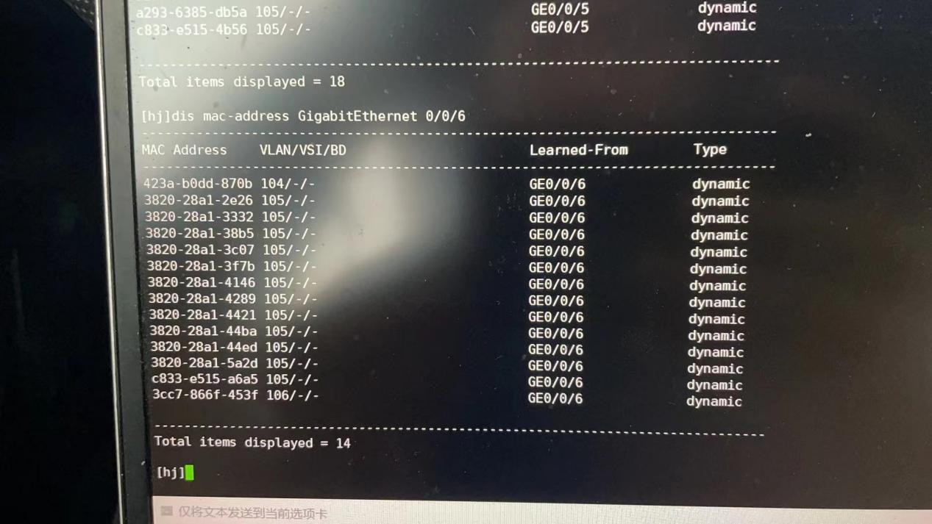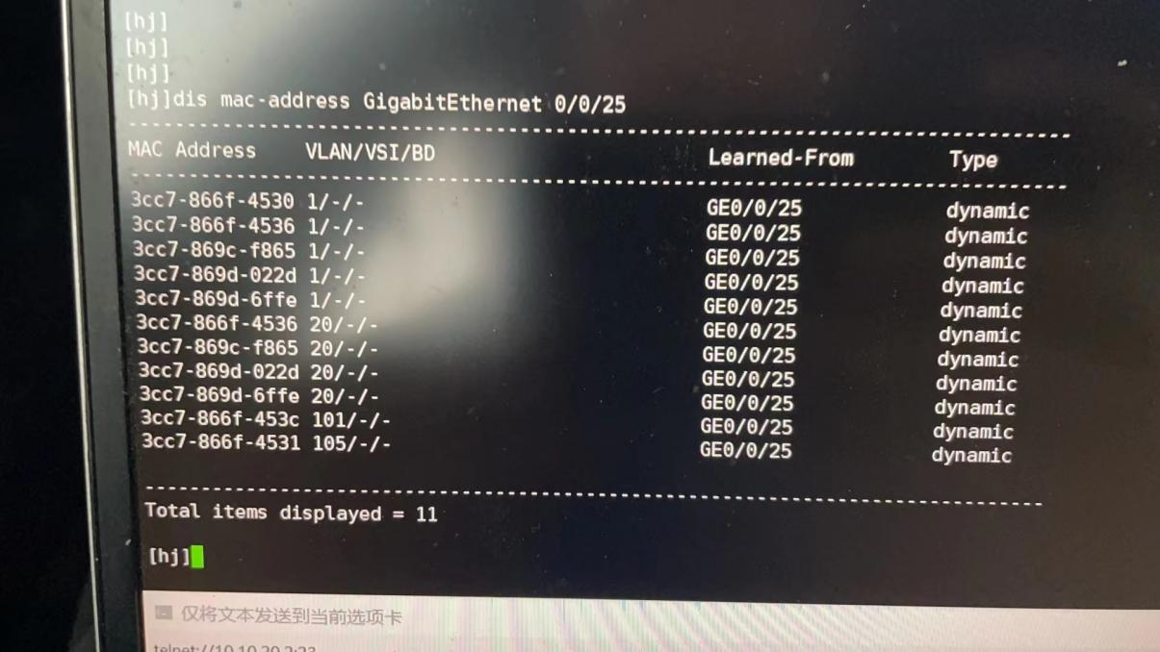
翻摆的mac地址为3cc7开头，据查不是华为的主网关和从网关设备，也不是从网关下挂设备的mac。据IT维护介绍，3cc7开头的设备是接入交换机的mac和一些vlanif的mac地址。
- 核心交换机2口（下联汇聚交换机的口）检测到ARP攻击
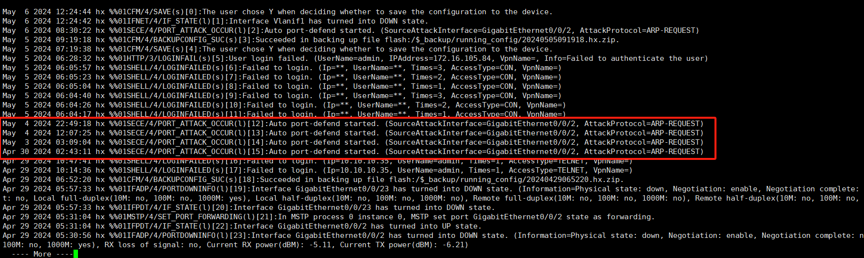
目前未找到翻摆的原因和ARP攻击的源头。将我们的设备下电后，翻摆告警和ARP告警消失。下一步打算将6台主设备直接接入核心交换机进行测试。

